Анкета животного без владельца от 09.11.2022г.

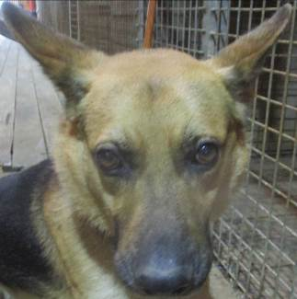 | Дата отлова, место (район, улица, дом) | Краснооктябрьский район, пр-т Ленина
 | Пол животного | Самец – 4881/2022
 | Дата вакцинации | 21.11.2022 г.
 | Дата кастрации/стерилизации | 21.11.2022 г.
 | Дата выпуска, место (район, улица, дом) | 29.11.2022 г. – среда обитания
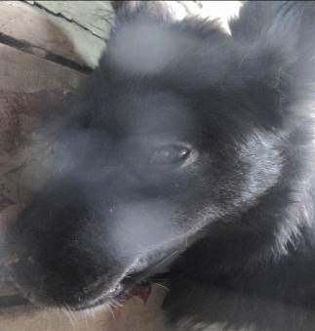 | Дата отлова, место (район, улица, дом) | Краснооктябрьский район, ул. Ягодная
 | Пол животного | Самка – 4880/2022
 | Дата вакцинации | 21.11.2022 г.
 | Дата кастрации/стерилизации | 21.11.2022 г.
 | Дата выпуска, место (район, улица, дом) | 29.11.2022 г. – среда обитания
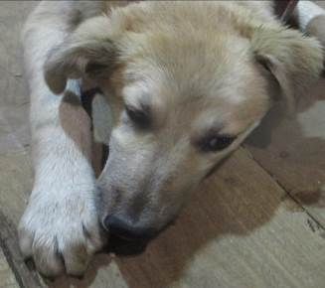 | Дата отлова, место (район, улица, дом) | Краснооктябрьский район, ул. Ягодная
 | Пол животного | Самка – 4879/2022
 | Дата вакцинации | 21.11.2022 г.
 | Дата кастрации/стерилизации | 21.11.2022 г.
 | Дата выпуска, место (район, улица, дом) | 29.11.2022 г. – среда обитания
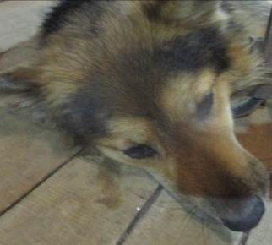 | Дата отлова, место (район, улица, дом) | Краснооктябрьский район, ул. Ягодная
 | Пол животного | Самка – 4882/2022
 | Дата вакцинации | 21.11.2022 г.
 | Дата кастрации/стерилизации | 21.11.2022 г.
 | Дата выпуска, место (район, улица, дом) | 29.11.2022 г. – среда обитания
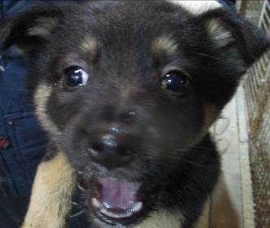 | Дата отлова, место (район, улица, дом) | Краснооктябрьский район, ул. Ягодная
 | Пол животного | Самец – 4883/2022
 | Дата вакцинации | 21.11.2022 г.
 | Дата кастрации/стерилизации | 21.11.2022 г.
 | Дата выпуска, место (район, улица, дом) | 29.11.2022 г. – среда обитания

